
الإصدار: 1.2
التاريخ: 17 ربيع الأول 1448 هـ الموافق 30 أغسطس 2026 م
وثيقة وصف متطلبات الأعمال
اسم المشروع | الملتقى البحري الدولي السعودي (SIMF 2026)
رقم التعريف | SIMF-BRD-001

الإصدار | التاريخ | المؤلف | سبب التعديل
1.0 | 19 يوليو 2026 م | شركة أبكسيوم (فريق تحليل الأعمال) | الإصدار الأول
1.1 | 12 أغسطس 2026 م | شركة أبكسيوم (فريق تحليل الأعمال) | الإجابة على استيضاحات الجهة المالكة: الفئة المستهدفة، وتصنيف البيانات، ومديرو النظام، والتكاملات الخارجية، ونطاق الموقع الإلكتروني، ومكتبة الفيديو، وقدرات الذكاء الاصطناعي.
1.2 | 30 أغسطس 2026 م | شركة أبكسيوم (فريق تحليل الأعمال) | إضافة متطلبات الاستضافة للمرحلة الأولى: نقل الذكاء الاصطناعي وخادم البريد ومخزن الملفات إلى الموقع داخل HSA مع واجهة البرمجة وقواعد البيانات، وإجراء الاتصال الخارجي الوحيد المتبقي من لوحة التحكم داخل SSA.
المعتمدون
اسم المعتمد | الدور الوظيفي | التاريخ | التوقيع
[يُعبأ من قبل الجهة المالكة] | ممثل مالك الوثيقة  (وزارة الدفاع / القوات البحرية الملكية السعودية)
[يُعبأ من قبل الجهة المالكة] | ممثل مالك الوثيقة 2  (الإدارة العامة لتقنية المعلومات)

سجل الإصدارات
الإصدار | التاريخ | المؤلف | تعليقات
1.0 | 19 يوليو 2026 م | شركة أبكسيوم | الإصدار الأول من وثيقة متطلبات الأعمال.
1.1 | 12 أغسطس 2026 م | شركة أبكسيوم | تحديث الاستيضاحات دون تغيير في النطاق المعتمد.
1.2 | 30 أغسطس 2026 م | شركة أبكسيوم | متطلبات الاستضافة للمرحلة الأولى، دون تغيير في النطاق المتفق عليه.
المراجعون للوثيقة
التاريخ | اسم المراجع | تعليقات
[يُعبأ من قبل الجهة المالكة] | [يُعبأ من قبل الجهة المالكة] | مراجعة نطاق الأعمال واعتماد المتطلبات.

محتوى الوثيقة
1. المقدمة 5
1.1 الغرض من بناء الوثيقة (Document Purpose) 5
1.2 الأدوار والمسؤوليات (Roles and Responsibilities) 5
2. نظرة عامة 5
2.1 وصف المشكلة 5
2.2 الإجراءات الحالية (As-Is) 5
2.3 الحل المقترح (To-Be) 6
2.3.1 الأهداف والمكتسبات الأساسية 6
2.3.2 نطاق العمل (Scope) 6
2.3.3 خارج نطاق العمل (Out of Scope) 6
3. إجراءات سير العمل (Business Process) 7
4. الأدوار في النظام 9
5. متطلبات النظام 10
5.1 قواعد العمل (Business Rules) 10
5.2 متطلبات المستخدم 10
5.3 المتطلبات التشغيلية 13
5.4 المتطلبات غير الوظيفية 13
5.5 القيود 13
5.6 الافتراضات 14
5.7 البنود المفتوحة 14
6. المرفقات 14

قائمة المصطلحات والاختصارات
تعريف المصطلحات يزيد من دقة التواصل وفهم دلالات الكلمات في الوثيقة. فيما يلي المصطلحات والاختصارات المستخدمة.
# | المصطلح / الاختصار | الوصف
1 | SIMF | الملتقى البحري الدولي السعودي؛ منصة إدارة الملتقى والمعرض لعام 2026م.
2 | RSNF | القوات البحرية الملكية السعودية؛ الجهة المستفيدة من النظام.
3 | MoD | وزارة الدفاع.
4 | BRD | وثيقة وصف متطلبات الأعمال (هذه الوثيقة).
5 | NCA | الهيئة الوطنية للأمن السيبراني ومعاييرها (ECC-1:2018 و CSCC-1:2019).
6 | لوحة التحكم | واجهة الإدارة الداخلية لتشغيل الملتقى (Control Panel).
7 | التطبيق | تطبيق الجوال للحضور على نظامي Android و iOS.
8 | الموقع | الموقع الإلكتروني العام للملتقى (Website).
9 | MFA / TOTP | التحقق متعدد العوامل / رمز مرور مؤقت زمني؛ عامل التحقق الثاني المعتمد لتسجيل دخول المستخدمين الداخليين.
10 | QR | رمز الاستجابة السريعة المطبوع على شارة الدخول.
11 | API | واجهة برمجة التطبيقات المُصدَّرة للأنظمة العميلة الثلاثة.
12 | الشارة (Badge) | بطاقة الدخول التي تحمل رقمًا مرجعيًا فريدًا و QR ولونًا حسب الفئة.
13 | VIP | زائر من فئة كبار الشخصيات.
14 | المحاور (Moderator) | دور يدير أسئلة الجلسات المسندة إليه عبر التطبيق.
15 | PR | فريق العلاقات العامة؛ يراجع العارضين وطلبات الاجتماعات الثنائية.
16 | GPS | نظام تحديد المواقع؛ أساس قدرة مؤجلة لرصد التواجد والحركة داخل المكان.
17 | OWASP | مشروع أمان تطبيقات الويب المفتوح؛ تُعتمد قائمة المخاطر العشرة الصادرة عنه ومعيار ASVS أساسًا أمنيًا مرجعيًا.
18 | DDD | التصميم المُوجَّه بالمجال؛ نهج الطبقات المتبع في معايير الهندسة.
19 | AI | الذكاء الاصطناعي؛ يُستخدم للمساعد والملخصات ومراجعة التعليقات والترجمة والاقتراحات.
20 | SMS | خدمة الرسائل النصية القصيرة؛ إحدى قنوات الإشعارات الأربع.
21 | RTL / LTR | اتجاه النص من اليمين إلى اليسار / من اليسار إلى اليمين (العربية / الإنجليزية).

1. المقدمة

1.1 الغرض من بناء الوثيقة (Document Purpose)
تصف هذه الوثيقة متطلبات الأعمال لنظام الملتقى البحري الدولي السعودي (SIMF 2026): منصة متكاملة تدير دورة حياة الملتقى والمعرض بالكامل: التسجيل والتحقق الأمني، وإصدار الشارات والتحكم بالدخول، وإدارة البرنامج العلمي والجلسات والتفاعل المباشر، والتواصل بين الحضور، والوسائط والأخبار، والإحصاءات.
الغرض من الوثيقة هو تحديد أهداف الحل ونطاقه ووصف المتطلبات المتفق عليها مع الجهة المالكة، بحيث تكون مرجعًا معتمدًا لفرق التحليل والتصميم والتطوير والاختبار وضمان الجودة، ويمكن تتبع كل متطلب إلى التصميم والشيفرة والاختبارات عبر معرّف ثابت. تقع هذه الوثيقة عند مستوى الأعمال أعلى من مواصفات المتطلبات البرمجية التفصيلية ومواصفات التصميم لكل خاصية.

1.2 الأدوار والمسؤوليات (Roles and Responsibilities)
يوضح الجدول التالي الأطراف المعنية ببناء الوثيقة والحل ومسؤوليات كلٍّ منها.
الأدوار | المسؤوليات
مالك المنتج / الجهة المالكة  (وزارة الدفاع / القوات البحرية الملكية السعودية) | • اعتماد نطاق الأعمال والمتطلبات وأولوياتها.  • توفير النصوص القانونية (الشروط والأحكام والسياسات) ومحتوى الجهة.  • اتخاذ القرارات المفتوحة (قائمة الإحصاءات وحقول الوسائط OI-1، والمزودون الخارجيون OI-2).
الإدارة العامة لتقنية المعلومات | • مراجعة المتطلبات التقنية والتحقق من الامتثال لمعايير الهيئة الوطنية للأمن السيبراني.  • اعتماد بيئة التشغيل والبنية والتكامل مع الأنظمة.
شركة أبكسيوم (المورّد / فريق التطوير) | • تحليل المتطلبات وتوثيقها، وبناء الحل واختباره وتسليمه.  • تسليم الشيفرة المصدرية والوثائق المصاحبة.
الفرق المنظِّمة للملتقى  (الأمن، العلاقات العامة، التقني، العلمي، اللوجستي، التسويق) | • تشغيل الملتقى عبر لوحة التحكم ضمن الصلاحيات الممنوحة لكل فريق.  • مراجعة التسجيلات والعارضين والمحتوى والجلسات.
مشرف النظام (Administrator) | • إدارة الأدوار والصلاحيات والفئات الديناميكية والإعدادات والمحتوى.  • تحديد نوع المستخدم النهائي وصلاحياته للتسجيلات المعتمدة.  مديرو النظام من منسوبي القوات البحرية الملكية السعودية ومن الشركة المنظِّمة، ولكل مدير دور محدد بصلاحيات مقيدة على مستوى كل صفحة وكل إجراء.

2. نظرة عامة

2.1 وصف المشكلة
الملتقى البحري الدولي السعودي حدث متكرر، وهذه نسخته الرابعة. اعتمدت كل نسخة سابقة على منظومة مستقلة (أنظمة وموقع وتطبيق) بُنيت خصيصًا لها من جديد ثم أُهملت بعدها. وإعادة البناء في كل مرة مكلفة وبطيئة، وتشتّت بيانات كل نسخة في مكان مختلف، ولا تترك منصّة واحدة قابلة لإعادة الاستخدام ولا سجلًّا موحّدًا عبر النسخ، وتفرض إعادة حل ضوابط الأمن السيبراني وخيارات التقنية وأي قدرات ذكية من الصفر في كل مرة. والمطلوب منظومة واحدة ديناميكية قابلة للضبط (نظام وتطبيق)، مبنية على تقنية حديثة، تشمل الذكاء الاصطناعي والتقنيات الناشئة، وملتزمة بمعايير الهيئة الوطنية للأمن السيبراني (NCA)، قادرة على خدمة النسخة الحالية وكل نسخة قادمة دون إعادة بناء، مع حفظ بيانات جميع النسخ في موقع مركزي واحد. وتستند متطلبات هذه الوثيقة إلى المادة المقدَّمة من الجهة المالكة وسلسلة من المقابلات مع ممثليها.

2.2 الإجراءات الحالية (As-Is)
أُنجزت كل نسخة من الملتقى بمنظومة مخصّصة (أنظمة وموقع وتطبيق) بُنيت لتلك النسخة تحديدًا. لا شيء ينتقل بين النسخ: هوية الحدث ومحتواه وفئاته وتواريخه مضمّنة برمجيًا لكل نسخة، وتُحفظ بيانات كل نسخة على حدة، ويُطلب بناء جديد بوضعه الأمني وتقنيته في كل مرة يُقام فيها الملتقى. ولا توجد منصّة واحدة قابلة للضبط، ولا مخزن مركزي يمتد عبر النسخ، ولا أساس ثابت قابل لإعادة الاستخدام للامتثال للأمن السيبراني أو للقدرات المعتمدة على الذكاء الاصطناعي.

2.3 الحل المقترح (To-Be)
تصميم منصّة واحدة ديناميكية قابلة لإعادة الاستخدام، بخلفية واحدة (Backend) وواجهة برمجة تطبيقات موحّدة تخدم لوحة التحكم الإدارية والموقع الإلكتروني العام وتطبيق الجوال للحضور، قادرة على تشغيل أي نسخة من الملتقى دون تعديل برمجي. يُضبط من لوحة التحكم كل ما يتغيّر بين النسخ: اسم الحدث والألوان والشعارات والهوية البصرية والمحتوى والبيانات والفئات وتواريخ البدء والانتهاء وأرشفة النسخ السابقة. وتُحفظ بيانات جميع النسخ في موقع مركزي واحد، فيكون النظام ذاته صالحًا للنسخة الحالية ولكل نسخة قادمة. والمنصّة مبنية على حزمة تقنية حديثة، وتشمل الذكاء الاصطناعي والتقنيات الناشئة (مساعد إدراكي وقاعدة معرفة، وملخصات جلسات بالذكاء الاصطناعي، ومراجعة تعليقات بالذكاء الاصطناعي، وترجمة فورية وإتاحة بالذكاء الاصطناعي، واقتراحات ذكية للحضور والجلسات)، ومهندسة للالتزام بمعايير الهيئة الوطنية للأمن السيبراني (NCA). وعلى هذا الأساس الديناميكي تغطّي المنصّة دورة حياة الحدث كاملة: التسجيل والتحقق الأمني والاعتماد، وإصدار الشارات والتحكم بالدخول، والبرنامج والجلسات والحجوزات، والبث المباشر والتفاعل، والتواصل بين الحضور، والمعرض والرعاة، والوسائط والأخبار والأرشيف، والإشعارات والإحصاءات، مع تشغيل داخلي (On-Prem) أحادي المستأجر. والملتقى مفتوح لجميع فئات المجتمع وذو حضور دولي: فهو غير مقتصر على منسوبي وزارة الدفاع وغير مقتصر على السعوديين، ويحق لأي فرد من الجمهور التسجيل وفق اعتماد الإدارة.

2.3.1 الأهداف والمكتسبات الأساسية
• تقديم منصّة واحدة ديناميكية قابلة للضبط تخدم النسخة الحالية وكل نسخة قادمة من الملتقى دون إعادة بناء، بحيث يُضبط من لوحة التحكم كل ما يتغيّر بين النسخ (الاسم والألوان والشعارات والمحتوى والفئات وتواريخ البدء والانتهاء والأرشفة).
• حفظ بيانات جميع النسخ في موقع مركزي واحد، مع التحكم بأرشيف كل نسخة من لوحة التحكم.
• البناء على حزمة تقنية حديثة ودمج الذكاء الاصطناعي والتقنيات الناشئة (مساعد إدراكي، وملخصات بالذكاء الاصطناعي، ومراجعة تعليقات، وترجمة وإتاحة، واقتراحات ذكية).
• الالتزام بمعايير الهيئة الوطنية للأمن السيبراني (NCA) مع دعم كامل للعربية والإنجليزية.
• تأمين التسجيل والتحقق الأمني واعتماد الحضور وإصدار الشارات والتحكم بالدخول.
• إدارة البرنامج العلمي والجلسات والحجوزات وقياس الحضور داخل القاعات.
• تمكين البث المباشر والتفاعل (الأسئلة والتعليقات) مع ضوابط الإتاحة والمراجعة.
• تعزيز التواصل بين الحضور واقتراح الجلسات والاجتماعات الثنائية.
• توفير إحصاءات يومية وإجمالية ولوحات معلومات للحدث.

2.3.2 نطاق العمل (Scope)
• طبقة الضبط الديناميكي (اسم الحدث والألوان والشعارات والهوية البصرية والفئات وتواريخ البدء والانتهاء والمحتوى والأرشفة) والمخزن المركزي متعدد النسخ.
• قدرات الذكاء الاصطناعي والإتاحة، وجميعها مبنية ومسلَّمة: توليد الترجمة النصية من فيديو الجلسة (مع إمكانية الرفع أو اللصق يدويًا)، وملخصات الجلسات التي تصبح محضر الجلسة بعد مراجعة اللجنة العلمية واعتمادها، وفلترة أسئلة الحضور آليًا قبل عرضها على المتحدث، والمساعد الإدراكي في التطبيق وفي الموقع الإلكتروني، ومراجعة التعليقات، والترجمة الفورية والترجمة النصية الحية، ولغة الإشارة أثناء الجلسات المباشرة، والاقتراحات الذكية.
• الخلفية وواجهة برمجة التطبيقات الموحّدة، ولوحة التحكم، والموقع الإلكتروني، وتطبيق الجوال. ومحتوى الموقع الإلكتروني تعريفي فقط: لا يتضمن تسجيل مستخدمين ولا يحفظ بيانات شخصية، والتسجيل وبيانات الزوار جميعها في التطبيق ولوحة التحكم.
• الحسابات والمصادقة والتسجيل والاعتماد وإدارة الأدوار والصلاحيات.
• الشارات والتحكم بالدخول وتسجيل الوصول للقاعات وقياس الحضور.
• البرنامج العلمي والجلسات والمتحدثون والحجوزات وخريطة المقاعد.
• المعرض والأجنحة والرعاة وخريطة المكان.
• الجلسات المباشرة والأسئلة والتعليقات وملخصات الجلسات، والتواصل والمساعد الإدراكي والأسئلة الشائعة.
• الإشعارات متعددة القنوات، والوسائط والأخبار والأرشيف، والإحصاءات، وإعدادات لوحة التحكم.
• مكتبة الفيديو: يحفظ النظام روابط الفيديو فقط ولا يخزّن ملفات الفيديو. وتُنشر المكتبة العامة على قناة الملتقى في يوتيوب وتُعرض داخل المنصة كروابط، فلا تتطلب مساحة تخزين أو معالجة أو عرض نطاق إضافيًا على خوادم الجهة.

2.3.3 خارج نطاق العمل (Out of Scope)
• توريد مزوّد واتساب؛ يُوصَل إليه عبر تجريد ويُضبط المزوّد لاحقًا. أما مزوّد الذكاء الإدراكي (Google Gemini) ومنصة البث المباشر (يوتيوب) فقد تم تحديدهما وهما ضمن النطاق؛ والذي يبقى خارج نطاق البرمجيات هو اعتماد الشبكة الذي يسمح بالوصول إليهما.
• إعداد النصوص القانونية (الشروط والأحكام والسياسات)؛ تُورَّد من الجهة المالكة.
• سلسلة السياج الجغرافي GPS (الرصد التلقائي للوصول وتتبع الحضور والحركة عبر GPS)؛ مؤجلة لحين إقرار حدود المكان (البند المفتوح G-OI-2)، ويُسجَّل الوصول والحضور عبر مسح QR عند القاعة.
• التصميم البصري لتطبيق الجوال؛ يُورَّد من مصمم الواجهات الخارجي.
• توريد العتاد والشبكة والبنية التحتية المادية للمركز؛ خارج نطاق البرمجيات.

3. إجراءات سير العمل (Business Process)
تصف الفقرة التالية إجراءات العمل الرئيسة للحل المقترح، ويلي الوصف مخطط سير عمل (BPMN) لكل إجراء من الإجراءات الأساسية الثلاثة.
• التسجيل والاعتماد: ينشئ المستخدم حسابًا ويؤكّد بريده برمز تحقق، ثم يكمل بيانات التسجيل ويوافق على الشروط، فيصبح الطلب "بانتظار الاعتماد"؛ يراجعه فريق الأمن ويعتمده أو يرفضه، وعند الاعتماد يحدّد المشرف نوع المستخدم النهائي وصلاحياته.
• الشارة والدخول: تُصدَر شارة برقم مرجعي فريد و QR ولون حسب الفئة بعد الاعتماد، ويُتحقق منها عند مدخل المكان ويُسجَّل الدخول؛ ويدعم النظام التسجيل الميداني وإعادة طباعة الشارة.
• الحضور في القاعات: يُسجَّل وصول الحاضر إلى القاعة عبر مسح QR على الباب، ويُقاس حضور الجلسة من سجلات الوصول.
• الحجوزات: يسجّل الحاضر حضوره للجلسة، أو يحجز مقعدًا محددًا في القاعات ذات المقاعد المسندة (مع منع تعارض الأوقات)؛ ويُؤكَّد الحجز فورًا دون اعتماد، ويُلغى المقعد المحجوز تلقائيًا قبل بدء الجلسة بثلاث دقائق إذا لم يُسجَّل الدخول، ويسجّل الحاضر دخوله وخروجه من الجلسة عند القاعة.
• الجلسة المباشرة والتفاعل: تُبث الجلسة مع ترجمة فورية أو ترجمة نصية حية؛ وتُفتح الأسئلة بعد تسجيل دخول الحاضر للقاعة وتُغلق بانتهاء الجلسة؛ ويدير المحاور الأسئلة المسندة إليه؛ وتمر التعليقات عبر مرشّح ذكاء اصطناعي ثم مراجعة مشرف قبل نشرها.
• التواصل والاجتماعات: يختار المستخدم اهتماماته فيقترح النظام حاضرين وجلسات بدرجة تطابق، ويمكن إرسال طلب اجتماع ثنائي يُوجَّه لفريق العلاقات العامة للاعتماد.
• المعرض: تُسجَّل الجهة كعارض، ويراجعها فريق العلاقات العامة ويعتمدها ويُسند الجناح في الخطوة ذاتها.
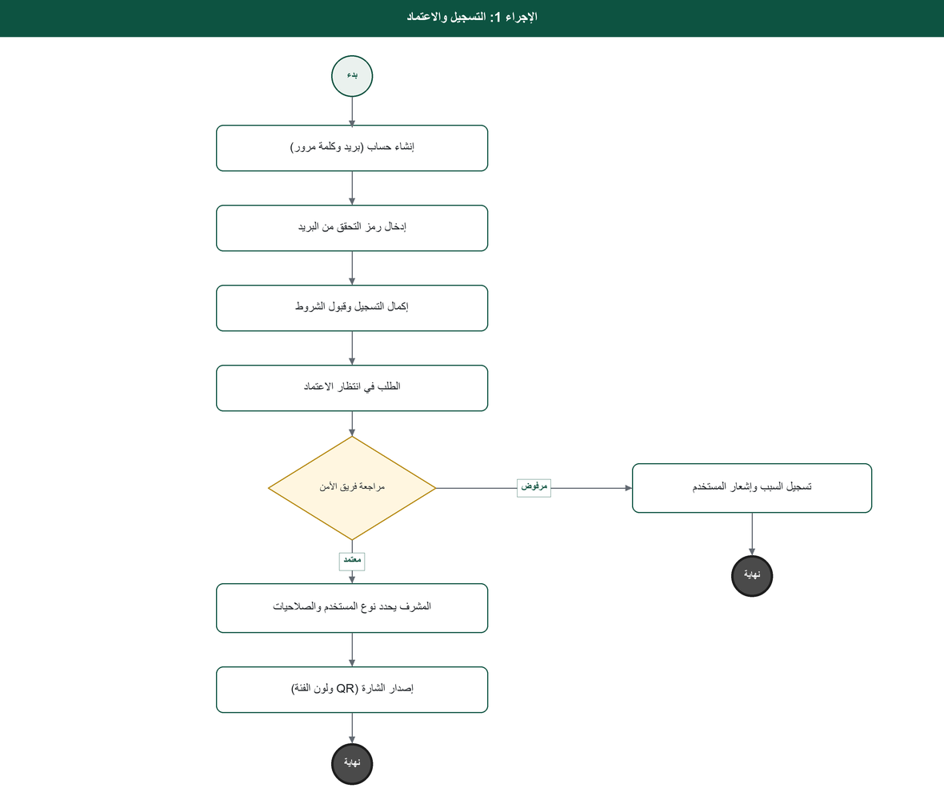
شكل 1. إجراء التسجيل والاعتماد.
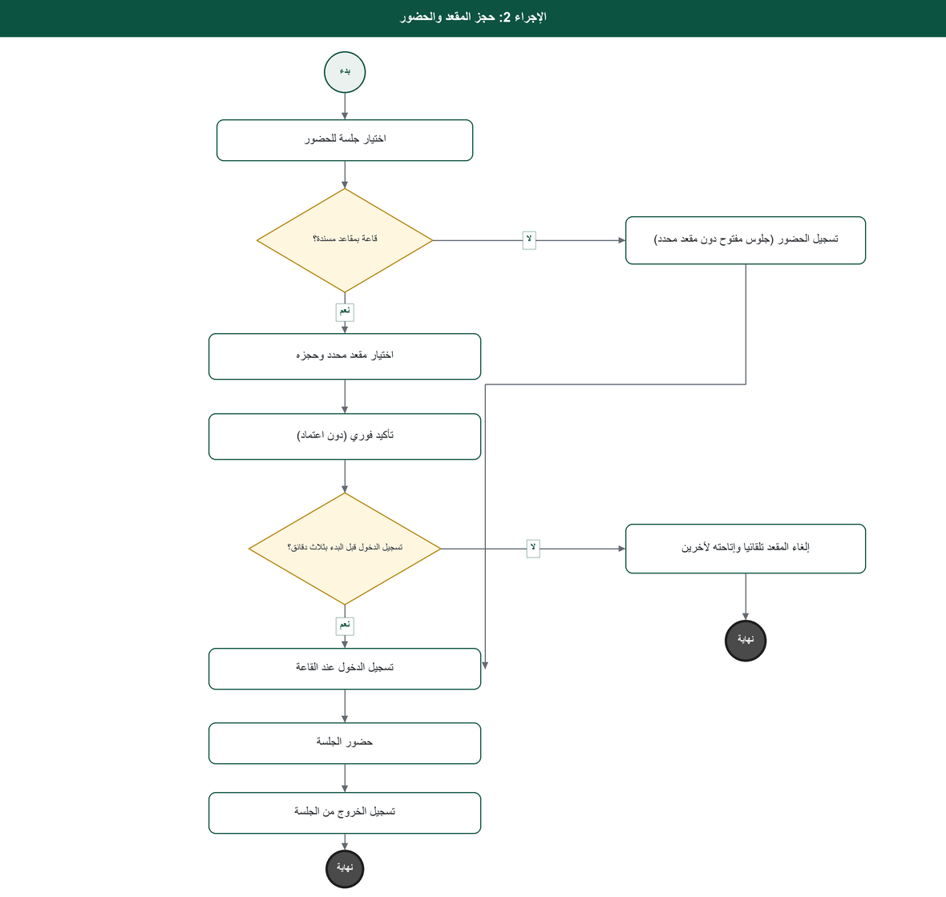
شكل 2. إجراء حجز المقعد والحضور.
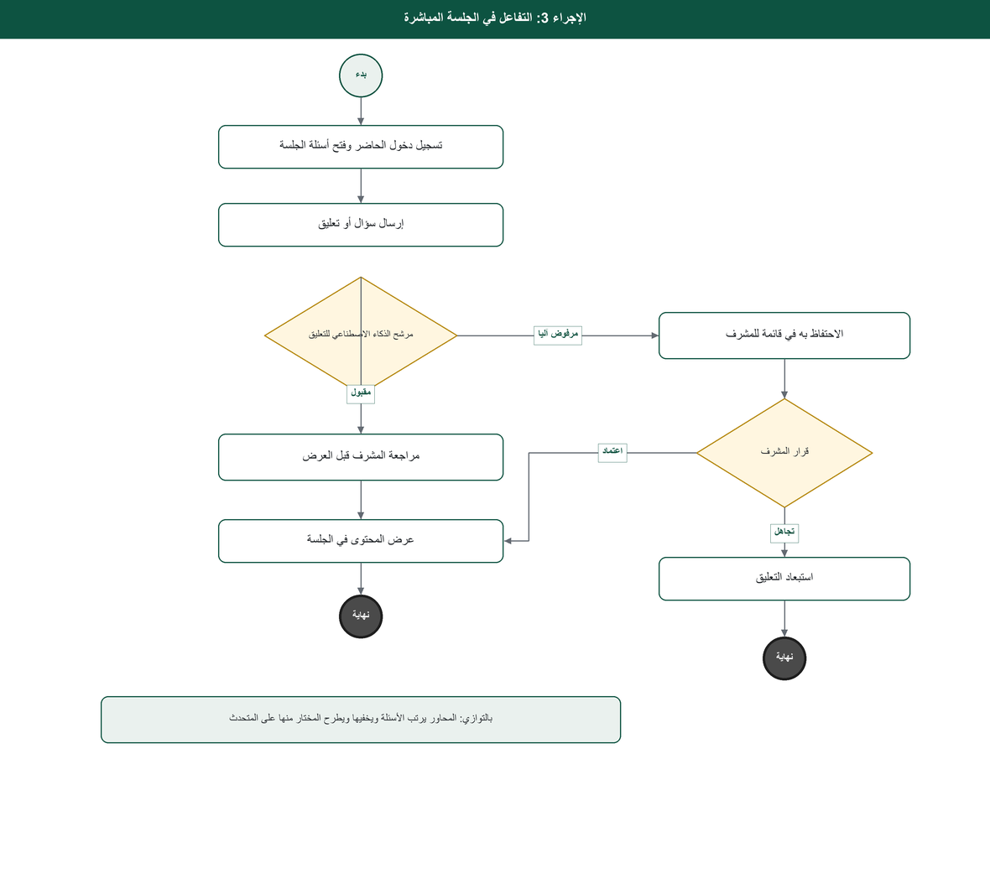
شكل 3. إجراء التفاعل في الجلسة المباشرة.

4. الأدوار في النظام
الأدوار في النظام ديناميكية يبنيها المشرف ويسندها؛ يثبّت النظام دور المشرف فقط وكتالوج الصفحات والإجراءات. يوضح الجدول أنواع مستخدمي النظام.
الرقم / ID | اسم الدور | وصف الدور
1 | مشرف النظام (Administrator) | يشغّل النظام من لوحة التحكم ويملك كل الصلاحيات، وينشئ الأدوار الأخرى ويسندها.
2 | الفرق المنظِّمة (أدوار ديناميكية) | الأمن والعلاقات العامة والتقني والعلمي واللوجستي والتسويق؛ كل فريق دور يبنيه المشرف ويسنده.
3 | الزائر (Visitor) | حاضر مسجّل عبر الموقع والتطبيق؛ أنواع فرعية: كبار الشخصيات وعادي وأنواع تُضاف، لكلٍّ لونه.
4 | العارض (Exhibitor) | جهة عارضة مسجّلة لها جناح في المعرض.
5 | فئة "أخرى" (Other) | نوع تسجيل يشمل الإعلام والراعي وأي نوع يُضاف من لوحة التحكم.
6 | المحاور (Moderator) | دور عبر التطبيق يدير أسئلة الجلسات المسندة إليه (لا يستخدم لوحة التحكم).
7 | الموظف الميداني (Staff) | عمليات ميدانية فقط: مسح الشارات وتسجيل ميداني وتسجيل الدخول ببوابة القاعة (لا يستخدم لوحة التحكم).
8 | الضيف (Guest) | مستخدم غير مسجّل يتصفح المحتوى العام في التطبيق؛ الخصائص الشخصية مقفلة.

5. متطلبات النظام

5.1 قواعد العمل (Business Rules)
رقم القاعدة | الوصف
BR-01 | الوصول إلى أي صفحة أو واجهة برمجية يتطلب صلاحية؛ والوظائف المتاحة دون حساب هي تسجيل الدخول وإنشاء الحساب واستعادة كلمة المرور فقط.
BR-02 | يتطلب دخول المستخدمين الداخليين إلى لوحة التحكم عامل تحقق ثانٍ TOTP في كل مرة.
BR-03 | يراجع فريق الأمن طلب التسجيل ويعتمده أو يرفضه؛ وعند الاعتماد يحدد المشرف نوع المستخدم النهائي وصلاحياته.
BR-04 | لا تُنشأ شارة دخول إلا بعد اعتماد التسجيل، وتحمل رقمًا مرجعيًا فريدًا و QR ولونًا حسب الفئة.
BR-05 | يُسمح للحاضر بحجوزات متعددة شرط عدم تعارض أوقات الجلسات.
BR-06 | يُؤكَّد تسجيل الحضور وحجز المقعد فورًا دون أي اعتماد؛ ويُلغى المقعد المحجوز تلقائيًا قبل بدء الجلسة بثلاث دقائق إذا لم يُسجَّل الدخول، ويُتاح لآخرين.
BR-07 | لا تُفتح أسئلة الجلسة إلا بعد تسجيل دخول الحاضر إلى القاعة، وتُغلق بانتهاء الجلسة.
BR-08 | يمر كل تعليق عبر مرشّح ذكاء اصطناعي ثم مراجعة مشرف قبل نشره؛ ولا يُرفض تعليق بالاعتماد على نتيجة الذكاء الاصطناعي وحدها.
BR-09 | تُوجَّه طلبات الاجتماع الثنائي واعتماد العارضين إلى فريق العلاقات العامة.
BR-10 | يتاح البث المباشر في أي موقع دون قيد جغرافي.
BR-11 | تُدار الأدوار والصلاحيات والفئات الديناميكية والمحتوى من لوحة التحكم دون تعديل برمجي.
BR-12 | تُسجَّل الإجراءات الأمنية والاعتمادات وتغييرات الإعدادات في سجل العمليات.
BR-13 | تُشفَّر البيانات الشخصية أثناء التخزين والنقل وفق معيار الهيئة الوطنية للأمن السيبراني.
BR-14 | يمكن فتح التسجيل وإغلاقه من لوحة التحكم، ويُغلق تلقائيًا بنهاية آخر أيام الملتقى مع إمكان التجاوز اليدوي.

5.2 متطلبات المستخدم
يوضح الجدول متطلبات المستخدم مجمّعةً حسب الخدمة، مع معرّف ثابت لكل متطلب لأغراض التتبع؛ ويعبّر كل متطلب عمّا يجب أن يوفّره النظام، وتُميَّز البنود المفتوحة بوصفها كذلك.
رقم الخدمة  ID | اسم الخدمة | رقم المتطلب | وصف المتطلب
F-01 | الحسابات والمصادقة | FR-101 | إنشاء حساب ببريد إلكتروني وكلمة مرور وتأكيدها.
 |  | FR-102 | إرسال رمز تحقق من ست خانات إلى البريد واشتراط إدخاله قبل المتابعة.
 |  | FR-103 | طلب رمز تحقق جديد مع إبطال الرمز السابق.
 |  | FR-104 | المصادقة بالبريد وكلمة المرور، مع دخول بالبصمة الحيوية للجهاز (بصمة الإصبع أو الوجه) في التطبيق بعد تهيئة الحساب عليه؛ ولا يُتاح الدخول عبر نفاذ.
 |  | FR-105 | اشتراط عامل تحقق ثانٍ TOTP لكل دخول للوحة التحكم.
 |  | FR-106 | إصدار رمز وصول قصير الأجل ورمز تحديث متجدد عند الدخول.
 |  | FR-107 | استعادة كلمة المرور عبر رمز تحقق بالبريد.
 |  | FR-108 | التحقق من صيغة رقم الجوال وفق صيغة وطنية قياسية عند التسجيل.
F-02 | التسجيل والاعتماد | FR-201 | إكمال التسجيل باختيار نوع (زائر أو أخرى).
 |  | FR-202 | جمع الاسم الرباعي بالعربية والاسم بالإنجليزية كما في الجواز والجنسية وتاريخ ومحل الميلاد.
 |  | FR-203 | جمع رقم الهوية (وطنية للسعوديين أو جواز/إقامة لغيرهم).
 |  | FR-204 | جمع رقم جوال داخل المملكة، ورقم خارجها للزوار الدوليين.
 |  | FR-205 | قبول صورة الهوية كمرفق مع دعم أنواع مرفقات إضافية لاحقًا.
 |  | FR-206 | اختيار منطقة المكان التي يخطط المستخدم لحضورها بعد التسجيل.
 |  | FR-207 | قبول حقول اختيارية (المسمى الوظيفي وصورة شخصية).
 |  | FR-208 | عرض الشروط والأحكام واشتراط الموافقة قبل الإرسال.
 |  | FR-209 | ضبط الطلب على "بانتظار الاعتماد" وإرسال رسالة ببيانات التواصل.
 |  | FR-210 | إظهار حالة طلب التسجيل عبر مراحل المراجعة.
 |  | FR-211 | تمكين فريق الأمن من مراجعة الطلبات واعتمادها أو رفضها.
 |  | FR-212 | توفير خيار تحديد الكل ليعتمد فريق الأمن مجموعة طلبات دفعة واحدة.
 |  | FR-213 | عند الاعتماد يحدّد المشرف نوع المستخدم النهائي وصلاحياته.
 |  | FR-214 | عند الرفض يُسجَّل السبب ويُبلَّغ المستخدم.
 |  | FR-215 | استخدام التطبيق كضيف دون تسجيل.
 |  | FR-216 | فتح/إغلاق التسجيل من لوحة التحكم مع إغلاق تلقائي بنهاية آخر يوم وتجاوز يدوي.
 |  | FR-217 | دعم التسجيل الميداني وإعادة طباعة الشارة لمن يصل دون شارة.
F-03 | الشارة والتحكم بالدخول | FR-301 | إصدار شارة دخول برقم مرجعي فريد و QR للمستخدم المعتمد.
 |  | FR-302 | تلوين الشارة حسب فئة المستخدم.
 |  | FR-303 | التحقق من QR/باركود الشارة عند المدخل وتسجيل الدخول.
 |  | FR-304 | مسح شارة حاضر آخر لحفظه كجهة اتصال.
 |  | FR-305 | تسجيل الوصول إلى القاعة عبر مسح QR عند بابها مع وقتي دخول وخروج لكل جلسة؛ ويُعد الرصد التلقائي للوصول عبر سياج GPS جغرافي حول القاعة تحسينًا مؤجلًا (البند المفتوح G-OI-2).
F-04 | برنامج الملتقى | FR-401 | تمكين الفريق العلمي من إدارة محاور الملتقى وموضوعاتها الفرعية.
 |  | FR-402 | تمكين الفريق العلمي من إنشاء الجلسات وإدارتها (عنوان ووصف ومحور وقاعة وفئة ووقت ومتحدثون) بالعربية والإنجليزية.
 |  | FR-403 | وسم الجلسة كمباشرة أو غير مباشرة.
 |  | FR-404 | إنشاء القاعات بسعة مقاعد محددة قابلة للتعديل.
 |  | FR-405 | حفظ شبكة مقاعد لكل قاعة ودعم إسناد المقاعد.
 |  | FR-406 | إدارة ملفات المتحدثين (الاسم والرتبة والسيرة الذاتية والمؤهلات والخبرات التدريبية والجوائز والصورة وعلم الدولة) وربطهم بالجلسات.
 |  | FR-407 | حفظ ملفات العروض التقديمية للمتحدثين.
 |  | FR-408 | عرض الأجندة للحضور مع تصفية باليوم وبحث وفتح تفاصيل الجلسة.
 |  | FR-409 | إضافة جلسة إلى تقويم الجهاز وضبط تذكير.
F-05 | الحجوزات والحضور | FR-501 | تسجيل الحضور لجلسة؛ وفي القاعات ذات المقاعد المسندة يختار المستخدم مقعدًا محددًا ويحجزه.
 |  | FR-502 | السماح بحجوزات متعددة شرط عدم تعارض الأوقات.
 |  | FR-503 | تأكيد تسجيل الحضور وحجز المقعد فورًا دون أي اعتماد، مع إلغاء المقعد المحجوز تلقائيًا قبل بدء الجلسة بثلاث دقائق إذا لم يسجّل المستخدم دخوله، لإتاحته لآخرين.
 |  | FR-504 | إلغاء الحجز قبل بدء الجلسة.
 |  | FR-505 | عرض المقعد المسند وخريطة مقاعد القاعة.
 |  | FR-506 | تسجيل دخول وخروج الجلسة عند القاعة وتتبع الحضور من هذه السجلات.
F-06 | المعرض | FR-601 | تسجيل جهة كعارض ببياناتها.
 |  | FR-602 | تمكين فريق العلاقات العامة من مراجعة العارض واعتماده وإسناد الجناح في الخطوة ذاتها.
 |  | FR-603 | دليل أجنحة (قاعة ورقم جناح وشعار ووصف وتواصل وهاتف وبريد).
 |  | FR-604 | إدارة الرعاة بأربع فئات (بلاتيني وذهبي وفضي وبرونزي).
 |  | FR-605 | خريطة تفاعلية للمكان مع التنقل إلى جناح أو مقعد مسند.
F-07 | التفاعل والجلسات المباشرة | FR-701 | بث الجلسة مباشرة مع ترجمة فورية بالذكاء الاصطناعي أو ترجمة نصية حية مع خيار اللغة.
 |  | FR-702 | إتاحة البث المباشر في أي موقع دون قيد جغرافي.
 |  | FR-703 | إرسال سؤال للمحاور أثناء الجلسة موجّه للمتحدث أو لمضيف الجلسة (رئيسها).
 |  | FR-704 | فتح أسئلة الجلسة بعد تسجيل دخول الحاضر للقاعة وإغلاقها بانتهائها.
 |  | FR-705 | تمكين المحاور، للجلسات المسندة إليه، من عرض الأسئلة الواردة وإعادة ترتيبها وإخفائها وطرح ما يختاره منها على المتحدث.
 |  | FR-706 | قبول تعليقات الحضور مع تمريرها عبر مرشّح ذكاء اصطناعي ثم مراجعة مشرف قبل عرضها.
 |  | FR-707 | حفظ التعليق المرفوض آليًا في قائمة للمشرف لاعتماده أو تجاهله؛ ولا يُستبعد أي تعليق بناءً على نتيجة الذكاء الاصطناعي وحدها.
 |  | FR-708 | إنتاج ملخص جلسة بالذكاء الاصطناعي (نقاط وتوصيات ومحضر).
 |  | FR-709 | توفير خاصية تقييم وملاحظات ديناميكية تتيح للحاضر إرسال تقييم وملاحظات مكتوبة. وقد عُرّفت حاليًا أربعة نطاقات للتقييم: الجلسة، واليوم، والبرنامج، والتطبيق. وتُدار نطاقات التقييم كمحتوى ديناميكي، ويُتاح التقييم للحاضر بناءً على حضوره.
 |  | FR-710 | إمكانية تنبيه المستخدمين القريبين من موقع الفعالية بالجلسات المباشرة أو القادمة، وهي خاصية اختيارية وليست متطلبًا إلزاميًا.
F-08 | التواصل والذكاء الإدراكي | FR-801 | اختيار الاهتمامات وإدارتها كفئة ديناميكية.
 |  | FR-802 | اقتراح مطابقات للمستخدم بناءً على الاهتمامات والجلسات المشتركة مع درجة تطابق؛ وتشمل المتحدثين والرعاة وشركات الأجنحة والملفات من نوع (أخرى) التي توافق على الظهور، ولا تظهر ملفات الزوار (عادي وVIP) إطلاقًا. وتُدار أنواع الملفات القابلة للاكتشاف من لوحة التحكم.
 |  | FR-803 | عند بلوغ درجة التطابق 80% فأكثر إرسال توصية جلسة وإشعار فوري.
 |  | FR-804 | إرسال طلب اجتماع ثنائي وتوجيهه لفريق العلاقات العامة للاعتماد.
 |  | FR-805 | مساعد ذكاء إدراكي يجيب أسئلة الحضور مستندًا لقاعدة معرفة الأسئلة الشائعة.
 |  | FR-806 | تنظيم قاعدة الأسئلة الشائعة على مستويين (مجموعات ثم مدخلات) وتمكين الفريق التقني من إدارتها من لوحة التحكم.
 |  | FR-807 | ذكاء اصطناعي للإتاحة (لغة إشارة وتحويل الكلام وترجمة نصية حية).
 |  | FR-808 | الوصول لمزوّد الذكاء الإدراكي عبر تجريد يسمح بضبط المزوّد دون تعديل برمجي.
F-09 | الإشعارات | FR-901 | توصيل الإشعارات عبر أربع قنوات (داخل التطبيق وبريد ورسائل قصيرة وواتساب) عبر تجريد موحّد.
 |  | FR-902 | إرسال تحديثات التسجيل والاعتماد وتذكير الجلسات ودعوات كبار الشخصيات وتأكيد الاجتماعات.
 |  | FR-903 | تأكيد حجز المقعد فورًا دون إشعار، وإرسال تذكير عند بدء الجلسة إذا لم يسجّل المستخدم دخوله.
 |  | FR-904 | ضبط مزيج قنوات نوع الإشعار عبر الإعدادات لا عبر الشيفرة.
F-10 | الوسائط والأخبار والأرشيف | FR-1001 | تمكين فريق التسويق من إدارة المركز الإعلامي (التغطية والمحتوى والمنشورات) من لوحة التحكم.
 |  | FR-1002 | تمكين فريق التسويق من إدارة الأخبار مع تصنيف لكل خبر.
 |  | FR-1003 | معرض صور وفيديو ودليل شركاء إعلاميين.
 |  | FR-1004 | حفظ النسخ السابقة للملتقى (عنوان ونبذة وجلسات ومكان ووقت وصورة وفيديو ومتحدثون سابقون وإحصاءات).
 |  | FR-1005 | التحكم بإظهار أرشيف النسخة الحالية بعد انتهاء الحدث.
 |  | FR-1006 | مجموعة حقول الوسائط والأخبار بند مفتوح يُثبَّت مع الجهة المالكة (OI-1).
F-11 | الإحصاءات | FR-1101 | إحصاءات يومية (تسجيلات وشارات مطبوعة وكبار شخصيات وشارات إعلام وإجمالي الدخول).
 |  | FR-1102 | إحصاءات إجمالية (محاور وموضوعات ومتحدثون ودول مشاركة وإجمالي التسجيلات والشارات والحضور اليومي والكلي وساعات البث وإجمالي الأسئلة).
 |  | FR-1103 | إظهار الحضور لحظيًا في لوحة معلومات لوحة التحكم؛ ويُعد تتبع حركة الحضور ومدة بقائهم ومساراتهم داخل المكان عبر GPS قدرة مؤجلة (البند المفتوح G-OI-2).
 |  | FR-1104 | قائمة الإحصاءات ولوحات المعلومات بند مفتوح يُثبَّت مع الجهة المالكة (OI-1).
F-12 | لوحة التحكم والإعدادات | FR-1201 | تشغيل لوحة التحكم على الأدوار والصلاحيات؛ يرى كل مستخدم ما تسمح به صلاحيته.
 |  | FR-1202 | تمكين المشرف من إضافة الأدوار وتعديل الصلاحيات.
 |  | FR-1203 | تحرير المحتوى (عناوين ونصوص ورسالة ترحيب ولافتات وشعارات وصور وتسميات وصفحات) دون تعديل برمجي.
 |  | FR-1204 | إضافة/إخفاء/حذف الفئات الديناميكية (أنواع التسجيل والأنواع الفرعية وفئات الجلسات والاهتمامات) لكلٍّ لونه.
 |  | FR-1205 | تسجيل التغييرات والاعتمادات في سجل عمليات.
 |  | FR-1206 | تطبيق الهوية البصرية عبر لوحة التحكم والموقع والتطبيق.
 |  | FR-1207 | عرض السياسات والشروط والأحكام بنصوص قانونية مورّدة من الجهة المالكة.
 |  | FR-1208 | ضبط هوية كل نسخة وإعداداتها (اسم الحدث والألوان والهوية البصرية والشعارات وتاريخي بدء النسخة وانتهائها) من لوحة التحكم، بحيث تُجهَّز نسخة جديدة دون تعديل برمجي.

5.3 المتطلبات التشغيلية
رقم المتطلب | الوصف
OP-01 | توفير بيئة تشغيل داخلية (On-Prem) خلف وكيل عكسي (Reverse Proxy).
OP-02 | فصل قاعدتَي البيانات SIMF_Identity و SIMF_App فيزيائيًا دون أي علاقات أو معاملات تمتد عبر القاعدتين.
OP-03 | الحفاظ على آخر نسخة معتمدة صالحة للتراجع (Rollback).
OP-04 | نسخ احتياطي دوري واستعادة موثوقة للبيانات.
OP-05 | مراقبة الخدمات الخلفية ومهام المعالجة الخلفية (Background Workers) والتنبيه عن حالتها.
OP-06 | تحمّل حمل الذروة طوال أيام الملتقى مع اختبار حمل واقعي قبل الإطلاق.
OP-07 | التحكم بفتح/إغلاق التسجيل وإظهار الأرشيف من لوحة التحكم.
OP-08 | تكامل بوابات البريد والرسائل القصيرة وواتساب خلف تجريد الإشعارات.
OP-09 | تضمين بث منصة البث المباشر وتكامل خدمة خرائط لخريطة المكان التفاعلية.
OP-10 | إتاحة نقطة فحص الصحة /health للمراقبة.
OP-11 | تُتاح وظائف النظام حصريًا عبر واجهة برمجة التطبيقات ذات الإصدارات المرقّمة؛ والموقع ولوحة التحكم والتطبيق هي عملاؤها الوحيدون.
OP-12 | تشغيل مساعد الذكاء الاصطناعي على خادم نماذج لغوية داخل الموقع ضمن HSA، يُستدعى عبر واجهة متوافقة مع OpenAI، بحيث لا يخرج أي طلب ذكاء اصطناعي من شبكة الجهة.
OP-13 | تخزين الملفات المرفوعة في مخزن كائنات MinIO داخل الموقع ضمن HSA، يُستدعى عبر واجهة S3، بدلًا من الحفظ في مجلد على مشاركة ملفات.
OP-14 | إرسال جميع رسائل البريد الإلكتروني عبر خادم بريد داخل الموقع ضمن HSA.
OP-15 | وضع خوادم واجهة البرمجة وقواعد البيانات وخادم النماذج اللغوية وخادم البريد ومخزن الكائنات داخل HSA دون أي منفذ للإنترنت، ووضع لوحة التحكم والموقع الإلكتروني وطبقة الأجهزة المحمولة داخل SSA، وهي المنطقة الوحيدة التي تملك اتصالًا بالإنترنت.

5.4 المتطلبات غير الوظيفية
رقم المتطلب | الوصف
NFR-01 | الأمن: تلبية معيار تطوير التطبيقات الآمن للهيئة الوطنية للأمن السيبراني والضوابط المرجعية (ECC-1:2018 و CSCC-1:2019 و OWASP Top 10 و OWASP ASVS) مع دفاع متعمّق.
NFR-02 | التخويل: كل واجهة برمجية وكل شاشة تتطلب صلاحية؛ الاستثناء فقط الدخول والتسجيل واستعادة كلمة المرور.
NFR-03 | التدقيق: تسجيل الإجراءات الأمنية (دخول وتغيير صلاحية واعتماد وتغيير إعداد) بسياق كافٍ لإعادة بناء الأحداث.
NFR-04 | الأداء: تحمّل حمل الحدث المتوقع بمعدل مستخدم مسجّل جديد كل 30 ثانية تقريبًا في الذروة، مع اجتياز اختبار حمل واقعي قبل الإطلاق.
NFR-05 | التوافر: بقاء النظام متاحًا طوال أيام الملتقى مع فحوص صحة ووكيل عكسي ونسخة صالحة للتراجع.
NFR-06 | التعريب: ثنائية اللغة كاملة (عربية أساسية RTL وإنجليزية LTR)، لا نصوص مضمّنة، وتواريخ dd-MM-yyyy بأرقام لاتينية.
NFR-07 | قابلية الاستخدام والإتاحة: إعدادات إتاحة في التطبيق تشمل لغة الإشارة والترجمة النصية الحية، واللون ليس الإشارة الوحيدة للحالة، وتشغيل بلوحة المفاتيح في المتصفح.
NFR-08 | التوافقية: تشغيل الموقع ولوحة التحكم على المتصفحات الحديثة، والتطبيق على إصدارات Android و iOS المدعومة.
NFR-09 | قابلية الصيانة: اتباع معايير الهندسة (طبقات DDD وبناء بلا تحذيرات واختبارات لكل تغيير وعدم التكرار).
NFR-10 | قابلية الضبط: تغيير المحتوى والفئات والأدوار والصلاحيات من لوحة التحكم دون إصدار جديد.
NFR-11 | حماية البيانات: تشفير البيانات الشخصية (أرقام الهوية وبيانات التواصل والمرفقات) أثناء التخزين والنقل وفق معيار الهيئة.
NFR-12 | موطن البيانات: تُخزَّن جميع بيانات النظام وتُعالَج داخل الموقع ضمن HSA، ولا تُرسَل أي بيانات شخصية أو مستندات مرفوعة أو نصوص محادثات إلى أي خدمة خارجية.

5.5 القيود
• حزمة التقنية ثابتة: ‎.NET 10 و FastEndpoints و Blazor/MudBlazor و Flutter و SQL Server 2022.
• النظام أحادي المستأجر ويُشغَّل داخليًا (On-Prem).
• تواريخ الملتقى غير مضمّنة برمجيًا؛ وتُضبط تواريخ بدء كل نسخة وانتهائها من لوحة التحكم.
• الالتزام بمعايير الهيئة الوطنية للأمن السيبراني وبنظام حماية البيانات الشخصية (PDPL).
• العربية هي اللغة الأساسية، والنظام يدعم العربية والإنجليزية دعمًا كاملًا.
• تجميد التصميم بعد النشر (Freeze).
• تسليم الشيفرة المصدرية بحلول 25/01/2027م.
• تصنيف البيانات: لا يحتوي النظام على معلومات مصنّفة ولا حساسة عسكريًا. البيانات غير مصنّفة إلا أنها تتضمن بيانات شخصية للزوار والمتحدثين وجهات العرض، وتُعالج وفق نظام حماية البيانات الشخصية (PDPL) وضوابط الهيئة الوطنية للأمن السيبراني. ولا تُرسل أي بيانات شخصية أو تشغيلية إلى خدمات الذكاء الاصطناعي السحابية.
• يتطلب التكامل الخارجي الوحيد، يوتيوب، اعتماد استثناء في الجدار الناري للاتصال الصادر، ويتم الاستدعاء من لوحة التحكم داخل SSA. أما الذكاء الاصطناعي فيعمل داخل الموقع ولا يحتاج إلى وصول خارجي.

5.6 الافتراضات
• يوفّر مصمم الواجهات الخارجي التصميم البصري لتطبيق الجوال.
• مزوّد واتساب مؤجل التوريد ويُوصَل إليه عبر تجريد. أما مزوّد الذكاء الإدراكي فهو Google Gemini ومنصة البث المباشر فهي يوتيوب، وقد تم تحديدهما، ويعتمد كلاهما على استثناء الشبكة المذكور في القيود أعلاه.
• تُورَّد النصوص القانونية (الشروط والأحكام والسياسات) من الجهة المالكة.
• تُثبَّت قائمة الإحصاءات وحقول الوسائط والأخبار عند اعتمادها من الجهة المالكة (البند المفتوح OI-1).

5.7 البنود المفتوحة
بنود تُعتمد من الجهة المالكة عند إغلاق القرارات المرتبطة بها.
البند | الوصف | يؤثر على
OI-1 | تثبيت حقول الوسائط والأخبار وقائمة الإحصاءات مع الجهة المالكة. | FR-1006, FR-1104
OI-2 | تثبيت مزوّد واتساب عند توريده. أما مزوّد الذكاء الإدراكي (Google Gemini) والبث المباشر (يوتيوب) فقد تم تحديدهما؛ والمتبقي هو اعتماد استثناء الشبكة الذي يسمح بالوصول الصادر إليهما. | FR-701, FR-808, FR-901
G-OI-2 | تثبيت حدود المكان للسياج الجغرافي GPS (الرصد التلقائي للوصول وتتبع الحركة). | FR-305, FR-1103
OI-4 | اعتماد تصنيف الوثيقة من الجهة المالكة. | صفحة الغلاف (تصنيف الوثيقة)

6. المرفقات
تُسلَّم هذه الوثيقة مستقلةً وليست لها مرفقات.

